26/11/2016
HTML EDITOR
4^I1, Castelnovo Gianluca, Valendino Luca.

RICHIESTA DEL CLIENTE:

-Sala giochi- creare un programma che gestisca la creazione di pagine HTML e CSS con una simulazione del codice in tempo reale. La pagina creata deve essere poi salvata con le giuste estensioni.

OBIETTIVI DEL LAVORO:
- Possibilità di introdurre codice HTML e CSS nel programma sviluppato su C#;
- Possibilità di vedere in tempo reale il programma scritto;
- Possibilità sia di salvare che di leggere i file creati.

TECNOLOGIE UTILIZZATE: VisualStudio, Git Hub, Google (ricerca).

TIPI DI FILE: .cs/.html/.css

ANALISI SITUAZIONE REALE: la richiesta del cliente è un programma in grado di editare pagine HTML e CSS e vederle in tempo reale in una sala giochi, quindi abbiamo optato per una grafica semplice e diversificata da colori.

ARCHITETTURA GENERALE: abbiamo utilizzato 1 sola form per rendere il programma il più semplice possibile.

PROGETTAZIONE:

Tag fondamentali per l'utilizzo del CSS
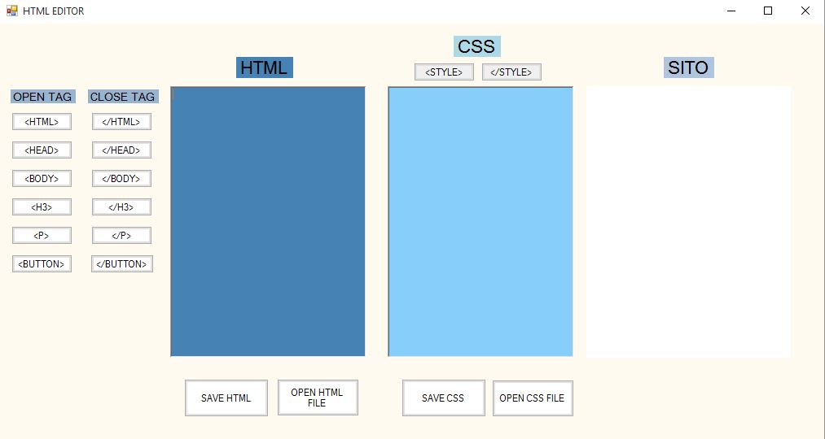
Bottoni per l'inserimento dei tag più usati.
Inserire il testo HTML qui.
Inserire il testo CSS qui.
Qui dentro apparirà il codice già compilato dal browser.
Tasti per il salvataggio dei file
Tasti per la lettura dei file
COLLAUDO

1) Aprire il programma e scrivere il codice nelle apposite caselle.
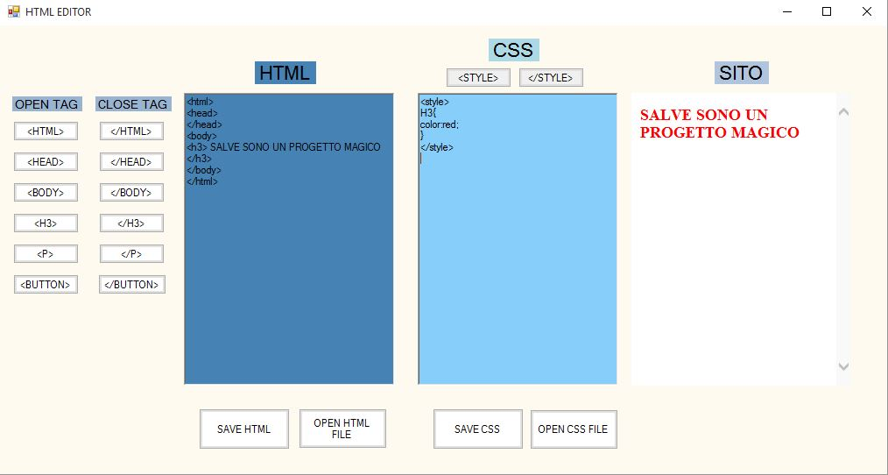
2) Il programma verrà automaticamente compilato dal web browser.

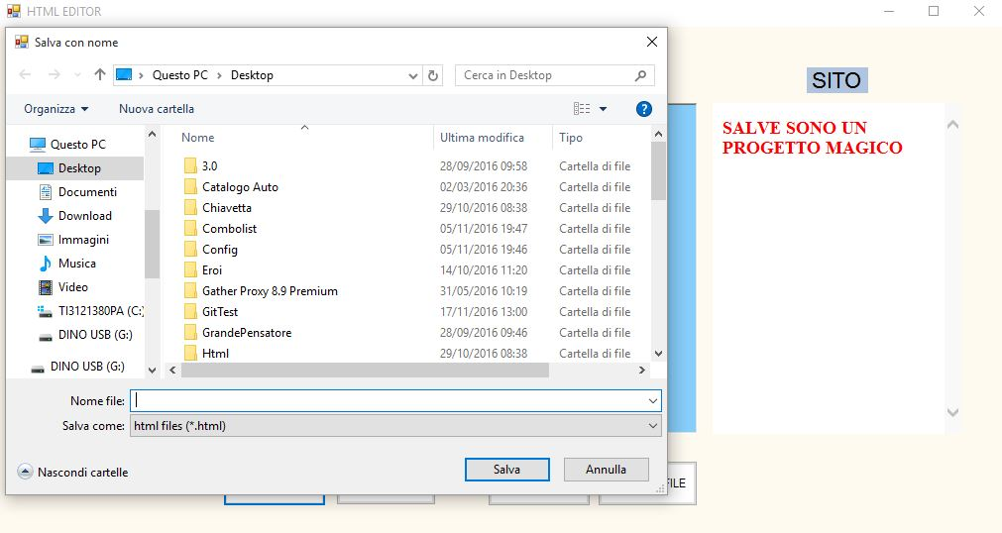
3) Per salvare o aprire un file cliccare il bottone e scegliere la destinazione.

VALUTAZIONE CRITICA:
Questo programma anche se non è particolarmente complicato compie tutti i requisiti richiesti dal cliente.

POSSIBILE AGGIUNTA DEL LAVORO:
Aggiunta della libreria Jquery.
Visualizzazione in tempo reale quando si legge un file.

ERRORI RILEVATI: quando viene letto un file il web browser non viene aggiornato a meno che non sia inserito almeno un carattere manualmente.

SITI CONSULTATI: youtube, stackoverflow.

